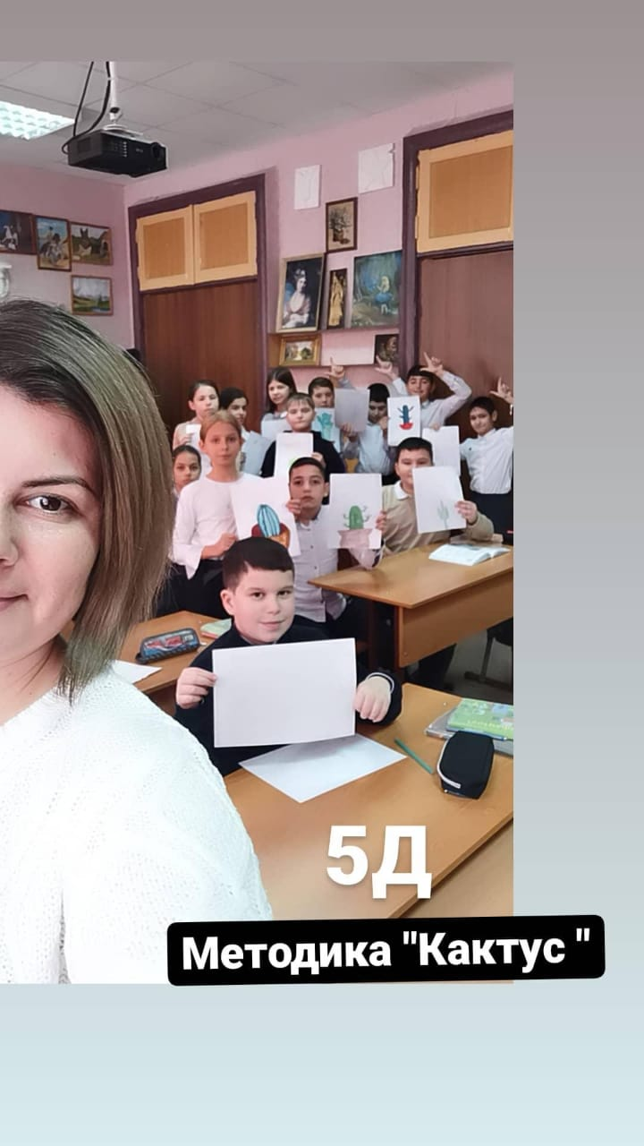
Методика «Кактус» графическая методика М.А. Панфиловой.

Цель: Выявление состояния эмоциональной сферы ребенка, выявление наличия агрессии, ее направленности и интенсивности.

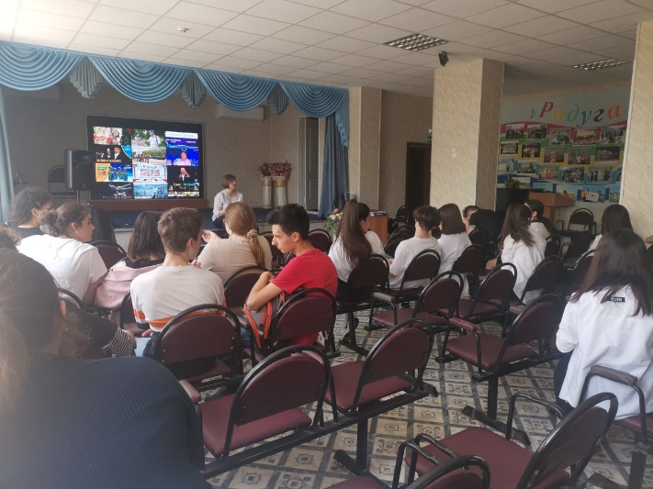

Тренинг "Подготовка к экзаменам" 9е классы

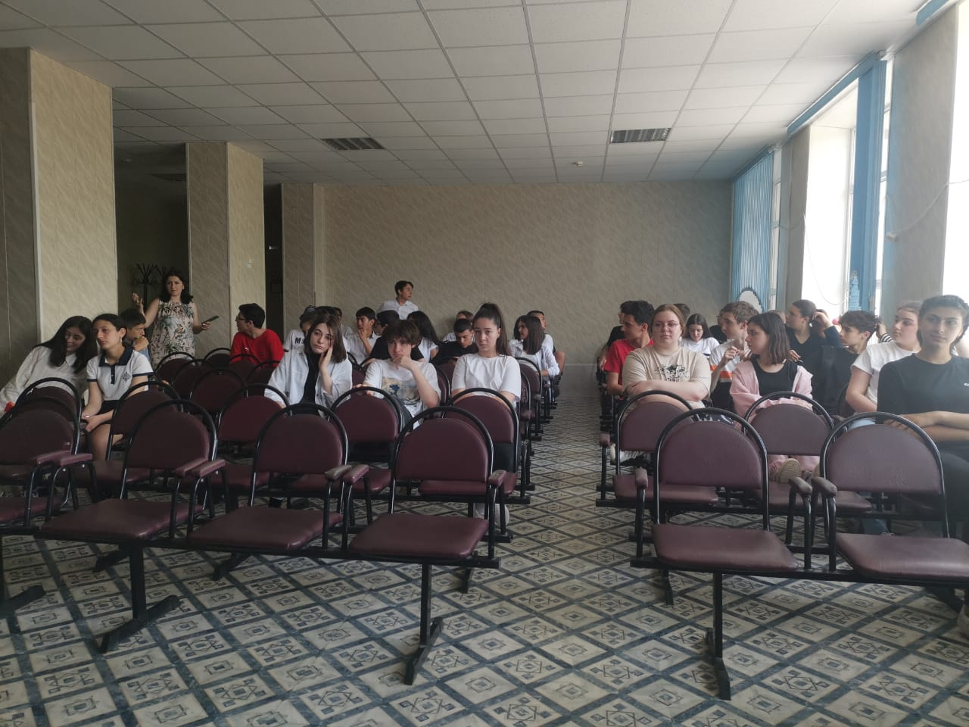

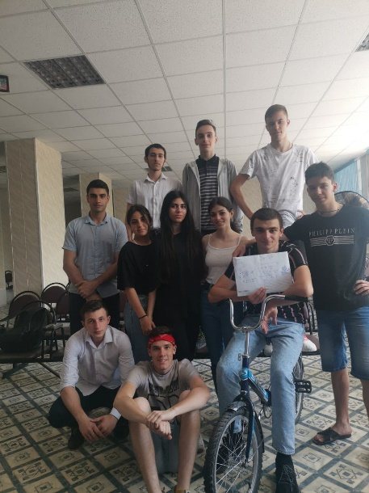
Тренинг "Экзамен без стресса" 11-е классы.
Письмо в будущее.

